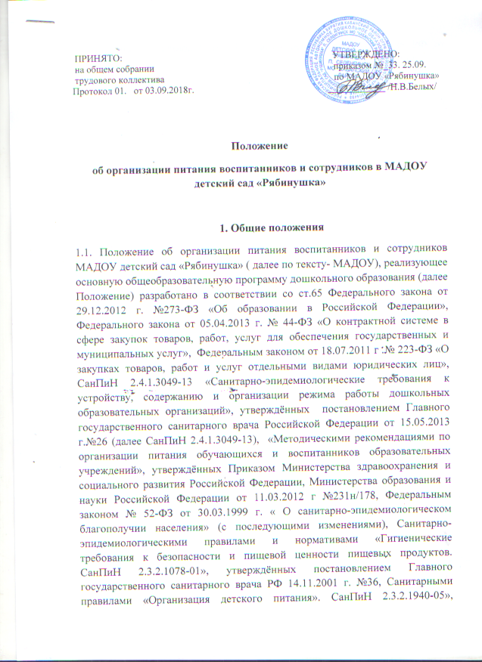

государственного санитарного врача РФ 14.11.2001 г. №36, Санитарными правилами «Организация детского питания». СанПиН 2.3.2.1940-05», утверждённых постановлением Главного государственного врача РФ от 19.01.2005 г.№3, Инструкцией по проведению С-витаминизации, утверждённой Минздравом РФ 18.02.1994 г. №06-15/3-15 с целью обеспечения сбалансированного питания детей дошкольного возраста, посещающих МАДОУ, осуществления контроля за созданием необходимых условий для организации питания в МАДОУ.

1.2. Основными задачами организации питания воспитанников в МАДОУ являются:

- создание условий, направленных на обеспечение рациональным и сбалансированным питанием по всем пищевым факторам, включая белки и аминокислоты, пищевые жиры и жирные кислоты, минеральные соли и микроэлементы;

- соответствие энергетической ценности суточных рационов питания энерготратам воспитанников образовательного учреждения

- гарантирование качества и безопасности питания, пищевых продуктов, используемых в приготовлении блюд, включая обеспечение всех санитарных требований к состоянию пищеблока, поставляемым продуктам питания, их транспортировке, хранению, приготовлению и раздаче блюд;

- учет индивидуальных особенностей воспитанников МАДОУ (потребность в диетическом питании, пищевая аллергия и прочее);

- пропаганда принципов здорово­го и полноценного питания.

**2. Организация питания в МАДОУ.**

2.1. Организация питания воспитанников возлагается на МАДОУ, осуществляющие образовательную деятельность.

2.2. Закупка и поставка продуктов питания в МАДОУ осуществляется в порядке, установленном Федеральным законом от 05.04.2013 № 44-ФЗ «О контрактной системе в сфере закупок товаров, работ, услуг для обеспечения государственных и муниципальных нужд», Федеральным законом от 18.07.2011 года № 223-ФЗ «О закупках товаров, работ, услуг отдельными видами юридических лиц» на договорной основе, за счет средств платы родителей (законных представителей) за присмотр и уход за воспитанниками в МАДОУ, а также за счет средств возмещения затрат, связанных с предоставлением льгот родителей (законных представителей) по плате за присмотр и уход.

2.3. Объемы закупки и поставки продуктов питания в МАДОУ определяются в соответствии с нормами питания, утвержденными СанПиН 2.4.1.3049-13, примерным 20 дневном меню.

2.4. Питание воспитанников в МАДОУ осуществляется согласно утвержденным нормам для детей от 3-х до 7 лет с учетом времени их пребывания в МАДОУ. Для детей, находящихся в МАДОУ организуется четырехразовое питание (завтрак, второй завтрак, обед, полдник).

2.5. В каждом МАДОУ в соответствии с установленными санитарными требованиями должны быть следующие условия для организации питания воспитанников:

2.5.1. Производственные помещения для хранения, приготовления пищи, оснащенные необходимым оборудованием (холодильным, технологическим, весоизмерительным), инвентарем.

2.5.2. Помещения (места) для приема пищи, оснащенные мебелью, необходимым количеством столовой посуды.

2.5.3. Квалифицированный штатный персонал, владеющий технологией приготовления диетического питания.

2.5.4. Разработанный и утвержденный порядок организации питания воспитанников (режим работы пищеблока, график выдачи готовых блюд, режим приема пищи, режим мытья посуды и кухонного инвентаря и т.д.).

2.5.5. Руководитель МАДОУ назначает ответственных лиц за:

- планирование закупок продуктов питания в соответствии с нормами и меню;

- своевременное составление первичных заявок и направление их в соответствующие инстанции для проведения совместных торгов;

- своевременное составление документации (мониторинга, обоснования и др.) при закупках у единственного поставщика продуктов питания, способом запроса котировок, аукционов, конкурсов;

- исполнение заключенных гражданско-правовых договоров (контрактов);

- приемку продуктов питания, включая внутреннюю экспертизу товара в соответствии со ст.41,58,94 ФЗ-44, СанПиН 2.4.1.3049-13 и бракераж, который включает в себя «Производственный контроль МАДОУ»:

- органолептическую оценку (внешний вид, цвет, консистенция, запах и вкус);

- контроль целостности упаковки;

- контроль сопроводительных документов, подтверждающих их качество и безопасность;

- контроль санитарного состояния автотранспорта, спецодежды экспедиторов.

‑ соблюдением всех санитарных требований к транспортировке и хранению продуктов питания, приготовлению и выдаче блюд;

‑ соблюдением правил личной гигиены воспитанниками и персоналом МАДОУ;

‑ санитарным состоянием пищеблока и помещений (мест) приема пищи;

‑ правильностью отбора и хранения суточных проб;

‑ порядком организации питания воспитанников в соответствии с пп. 2.5.4 настоящего Положения об организации питания;

‑ ведением документации по организации питания в соответствии с требованиями СанПиН 2.4.1.3049-13, 44-ФЗ ст.41,58,94:

- Ежедневного меню-требования установленного образца;

- Журнал бракеража скоропортящихся пищевых продуктов, поступающих на пищеблок;

-Журнал бракеража готовой кулинарной продукции;

- Журнал учета температурного режима в холодильном оборудовании;

- Журнал проведения витаминизации третьих и сладких блюд;

- Журнал здоровья.

‑ расчетом и оценкой использованного на одного ребенка суточного набора пищевых продуктов, подсчетом энергетической ценности полученного рациона питания и содержания в нем основных пищевых веществ (ежемесячно).

2.6. Организация питания в МАДОУ должна предусматривать сбалансированность и максимальное разнообразие рациона питания воспитанников, удовлетворяющего физиологические потребности детского организма в основных пищевых веществах и энергии, адекватную технологическую и кулинарную обработку продуктов и блюд, обеспечивающую их высокие вкусовые качества и сохранность исходной пищевой ценности.

2.7. Примерное меню, составленное с учетом рекомендуемых суточных норм питания в МАДОУ для двух возрастных групп детей (от 1 года до 3-х лет и от 3-х до 7 лет), включающее примерное меню установленной формы (согласно приложению № 12 СанПиН 2.4.1.3049-13), технологические карты на каждое блюдо, утверждается руководителем МАДОУ.

2.8. На основании утвержденного Примерного перспективного меню в МАДОУ ежедневно составляется меню-требование установленного образца (по форме, утвержденной приказом Минфина от 15.12.2010 № 173н) с указанием выхода блюд для воспитанников каждой возрастной группы.

2.9. На каждое блюдо должна быть заведена технологическая карта (по форме в соответствии с приложением 7 СанПиН 2.4.1.3049-13) с указанием ссылки на рецептуры используемых блюд и кулинарных изделий в соответствии со сборниками технических нормативов.

2.10. Для правильной организации питания воспитанников в МАДОУ должны быть следующие локальные акты и документация:

‑ приказ и положение об организации питания;

- приказ о назначении ответственных за проведение внутренней экспертизы качества закупаемой продукции;

- сопроводительные документы на поступающие продукты, подтверждающие их безопасность и качество (товарно-транспортные накладные, удостоверения качества, сертификаты и др.);

‑ договоры (контракты) на поставку продуктов питания;

‑ примерное десятидневное меню для воспитанников возрастных групп (от 1 года до 3-х лет и от 3-х до 7 лет), технологические карты кулинарных изделий (блюд), ведомости выполнения норм продуктового набора, норм потребления пищевых веществ, энергетической ценности дневного рациона;

‑ меню ‑ требование на каждый день с указанием выхода блюд для возрастных групп детей (от 1 года до 3-х лет и (или) от 3-х до 7 лет);

‑ ведомость выполнения суточных норм продуктового набора, норм потребления пищевых веществ, энергетической ценности дневного рациона;

‑ журнал бракеража скоропортящихся пищевых продуктов, поступающих на пищеблок (в соответствии с приложением № 5 СанПиН 2.4.1.3049-13);

‑ журнал учета температурного режима в холодильном оборудовании (в соответствии с приложением № 6 СанПиН 2.4.1.3049-13);

‑ журнал бракеража готовой кулинарной продукции (в соответствии с приложением № 8 таблица 1 СанПиН 2.4.1. 3049-13);

‑ журнал проведения витаминизации третьих и сладких блюд (в соответствии с приложением № 8 таблица 2 СанПиН 2.4.1.3049-13);

‑ журнал здоровья (в соответствии с приложением №16 СанПиН 2.4.1.3049-13);

‑ заявки на продукты питания в письменном и электронном виде ;

- сведения об исполнении договоров (контрактов);

‑ книга складского учета поступающих продуктов и продовольственного сырья;

‑ журнал отбора суточных проб.

2.11. При поставке продуктов питания в МАДОУ предприятие-поставщик обязан предоставить все документы, подтверждающие их качество и безопасность: свидетельство о государственной регистрации или санитарно-эпидемиологическое заключение, декларации или сертификаты соответствия, удостоверения качества и безопасности предприятия-изготовителя, ветеринарно-сопроводительные документы (ветеринарная справка формы № 4) на яйца, птицу, мясо, рыбу, колбасные изделия. Доставка поставщиком товара должна осуществляется специально оборудованным тран­с­порт­ным средством для доставки товара, имеющим санитарный паспорт. Поставщик должен обладать правами пользования указанным транспортным средством на праве собственности, праве аренды или другому основанию. Лица, сопровождающие продовольственное сырье и пищевые продукты в пути следования и выполняющие их погрузку и выгрузку, должны пользоваться санитарной одеждой (халат, рукавицы), иметь личную медицинскую книжку установленного образца с результатами медицинских осмотров, в т.ч. лабораторных обследований, и отметкой о прохождении профессиональной гигиенической подготовки. Транспортировка Товара должна быть осуществлена в соответствии с требованиями действующих санитарных правил и нормативов (СанПин).

2.12. Организация питания воспитанников в МАДОУ должна сочетаться с правильным питанием ребенка в семье. Для обеспечения преемственности в организации питания целесообразно ежедневно информировать родителей (законных представителей) о продуктах и блюдах, которые ребенок получил в течение дня в МАДОУ. Для этого на информационных стендах для родителей ежедневно размещается меню с указанием объема готовых блюд, а также рекомендации родителям по организации питания детей вечером.

2.13. В целях пропаганды здорового образа жизни, принципов рационального питания персонал МАДОУ проводит консультационно-разъяснительную работу с родителями (законными представителями) по вопросам правильной организации питания детей с учетом возрастных потребностей ииндивидуальных особенностей.

1. **Контроль за организацией питания в МАДОУ.**

3.1. Контроль за организацией питания в МАДОУ осуществляют руководитель МАДОУ, медицинский работник, бракеражная комиссия, действующая на основании «Положения о бракеражной комиссии», сотрудник учреждения, осуществляющий внутреннюю экспертизу, члены родительского комитета и других общественных организаций, по согласованию с администрацией МБДОУ.

**4. Организация питания сотрудников МАДОУ**

4.1. Каждый сотрудник имеет право на одноразовое питание в МАДОУ, в период нахождения на работе.

4.2. Сотрудник должен подать письменное заявление на имя заведующего МАДОУ о постановке его на одноразовое питание. В заявлении необходимо указать форму оплаты за питание: удержание из заработной платы, оплата через отделения банка.

4.3. Стоимость питания сотрудника устанавливается на основании расчетов калькуляции и сметы доходов и расходов «Питание сотрудников».

4.4. Питание сотрудников организуется в соответствии с графиком их работы и во время перерыва предоставляемого для отдыха и питания согласно «Правил внутреннего трудового распорядка МАДОУ».

4.5. Для организации питания сотрудников МАДОУ выделяется помещение и составляется график для приема пищи сотрудниками. Помещение должно быть оснащено необходимым набором посуды и хозяйственным инвентарем, моющими и дезинфицирующими средствами.